Zväz chovateľov slovenského strakatého dobytka -družstvo, Sv. Michala 4, 934 01 Levice
Email: zchssd@simmental.sk tel.:036-6229669

Z Á P I S N I C A
zo zasadnutia výberovej komisie pre plemeno Slovenské strakaté

Dňa 3.2.2016 sa konalo zasadnutie výberovej komisie pre Slovenský strakatý dobytok v priestoroch Masarykovho dvora ú Vígľaš, Pstruša/ so začiatkom o 10.30 hod.
Prítomní členovia jednomyseľne schválili návrh programu, ktorý bol zasielaný spolu s pozvánkou. Jednotlivých prítomných privítal na zasadnutí predseda výberovej komisie ( ďalej len VK) Ing. Matúš Kohút.
V bode 2 –vyhodnotenie činnosti VK predniesol Ing. Kohút prítomným členom, kompletný sumár výsledkov práce jednotlivých členov VK v tomto znení:

V rámci trojročného cyklu – preschválenia na ŠCH prebehli tieto v roku 2015 už na týchto podnikoch
Agrodružstvo Bystré – 5.11.2015
PD Sekčov Tulčík – 10.11.2015
PD Jur nad Hronim – 13.11.2015
PPD Prašice – 19.11.2015
AGROFARMA – K, Kijovský, Medzany – 20.11.2015
PoD Ondava Stropkov – 22.12.2015
ŠCH Košolná –Dlhá, PD Horná Nitra Nedožery -Brezany zanikli z dôvodu ukončenia činnosti chovu plemena Slovenské strakaté.
V roku 2016 by mali byť preschválené následovne chovy:
RaVOD Pata, PD Bátovce, PD Mestečko, MkM Stred s.r.o., RD Cerovan Cerovo, PD Trenčianská Turná, PD Smrečany

Základné výbery býkov:
Celkovo prebehlo 28 základných výberov na jednotlivých podnikoch. Do hodnotenia vstúpili býky po 16 otcoch, bolo naviac synov po býkoch: ZAX010 – ZAUBER – 12 synov, HW032 BARNUM – 12 synov, HW033 - WILLE 8 synov, HW036 - WALDBRAND – 9 synov, HUS009 – OETZI -1, HUC002 – HAERTSFELD- 8 synov, RAO040 VANADIN – 4 synovia, STG 008 SAMLAND – 3 synovia, RAO037 REUMUT -3 synovia, HOS005 HIRMER – 1 syn, RSS570- 1 syn, HW035 WALDHOER - 1 syn, HW027 – WEIGL - 1 syn, 4 býci plemena braunvieh /WES - 2, HSL-1,EMO-1/.
Výsledky :
Parameter | 2010 | 2011 | 2012 | 2013 | 2014 | 2015
Počet zaradených | 68 | 66 | 65 | 58 | 57 | 68
Ø Hmotnosť | 610,61 | 599,24 | 618,67 | 646,38 | 606,75 | 587,45
Výš. kohútik | 135,95 | 135,45 | 137,95 | 139,14 | 136,37 | 135,77
Výš. kríže | 139,36 | 138,74 | 140,94 | 141,65 | 139,42 | 137,71
Dĺžka trupu | 93,94 | 91,83 | 86,82 | 86,29 | 82,79 | 82,08
Obvod hrudníka | 200,45 | 197,92 | 201,97 | 203,24 | 201,63 | 200,11
PDP g | 1211 | 1221 | 1191 | 1188 | 1196 | 1204
Vek pri hodnotení | 481 | 466,72 | 494,17 | 521,5 | 496 | 462,11
Veľkosť | 7,70 | 7,78 | 7,53 | 7,60 | 7,53 | 7,48
Stavba | 7,11 | 7,19 | 6,96 | 7,00 | 6,84 | 6,83
Končatiny | 6,80 | 6,80 | 6,82 | 6,81 | 6,61 | 6,57
Zadok | 7,04 | 7,04 | 6,98 | 6,77 | 6,79 | 6,71
Osvalenie | 6,80 | 6,64 | 6,81 | 6,70 | 6,66 | 6,69

U býkov v roku 2015 došlo k poklesu veku pri hodnotení zo 496 dní na 462 dní čo je viac ako jeden mesiac avšak pozitívne treba vnímať najmä priemerný denný prírastok 1204 gramov, ktorý je za posledných 5 rokov najvyšší. Samozrejme tým došlo aj k zníženiu priemernej hmotnosti pri hodnotení o cca 20 kg. Pozitívne vnímame najmä fakt, že tým, že sa hodnotili mladšie zvieratá dosiahnuté parametre boli na úrovni parametrov predchádzajúceho roka v niektorých dokonca lepšie. Je vidieť, že producenti býkov vedia a veľmi dobre pripravujú býkov do základných výberov. Tento rok bol aj z hľadiska dopytu po býkoch plemena Slovenské strakaté lepší, kde išlo do základného výberu o 11 zvierat viac, ale na druhej strane sa aj viac zvierat predali v porovnaní s minulým rokom a to o 10 viac. Zvýšený záujem sme evidovali hlavne zo strany samo hospodáriacich roľníkov.
Najlepší priemerný denný prírastok dosiahol býk: WALORB, narodený 27.9.2014 –SK000812087556 z PD Agrodružstva Bystré – hodnotený 5.11.2015 vo veku 404 dní /13,5 mesiaca/ pri hmotnosti 650 kg s PDP 1552 gramov. VK-136- VKR-138 -DT-80- OH-205
Hodnotenie: Veľkosť – 9, Stavba -8, Končatiny – 6, Zadok -7, Osvalenie - 7
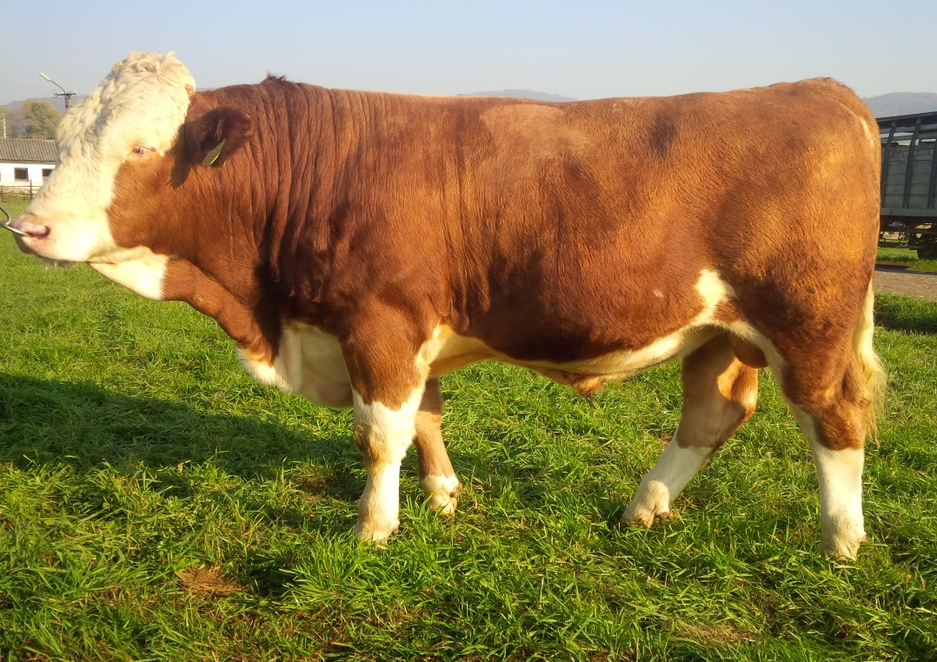
V roku 2016 budú prebiehať jednotlivé výbery na základe produkcie býkov od jednotlivých chovateľov , prípadne na základe požiadavky trhu. Predpokladáme , že do základného výberu pôjde cca rovnaký počet býkov ako v roku 2015.
Diskusia:
V diskusii bolo prezentovaných viacero pripomienok v rámci výberov býkov prípadne vecí nepriamo súvisiacich s prácou VK, ale s chovom plemena v SR.
MVDr. Ľuptáková – vyjadrila sa najmä k dosiahnutým hodnotám býkov, najmä čo sa týka veľkosti, resp. hodnôt dosiahnutých v rámci a priemernej známke. Že či hodnotení býci zodpovedajú štandardu a či sú dosiahnuté hodnoty pozitívne?, nakoľko Ing. Kohút hodnotí býkov pozitívne.
Ing. Kohút – reagoval na to, že jednotlivé hodnoty sú pozitívne aj keď niektoré čísla, vykazujú známky nižších hodnôt. Záleží to každoročne od otcov jednotlivých býkov, ktorí sú nositeľmi niektorých vlastností. Môže dôjsť k tomu, že je viacero synov v hodnotení, ktorí sú práve po otcovi, ktorý je nositeľom napr. nižšieho rámca a to môže ovplyvniť priemernú hodnotu u hodnotených zvierat. Podľa tabuľky sme niekde na úrovni roka 2011, treba však povedať že hodnotíme stále mladšie zvieratá a na tento vek sú jednotlivé dosiahnuté hodnoty pozitívne.
MVDr. Ľuptáková – reagovala, či by netreba prehodnotiť priemerné hodnoty resp. limity , ktoré sú dané pre jednotlivé vekové kategórie býkov, či sú aktuálne. Prípadne vypočítať nejaké priemerné hodnoty za obdobie napr. posledných 5 rokov a tieto by mali byť východiskovými hodnotami pre hodnotenie býkov.
Ing. Huba – zhodnotil, že situácia v ŠCH, veľmi dobrá . Veľmi slušná úžitkovosť, treba stále do popredia stavať celoživotnú úžitkovosť, dlhovekosť, tiež pozitívne hodnotil vek jalovíc pri prvom otelené , ktorý sa každoročne znižuje. V ŠCH je dosahovaný niekde na urovni 27,5-28,5 mesiaca....
Ing. Kohút – reagoval, že nie je s tým problém, vieme to spraviť a stanoviť nové tabuľkové hodnoty pre základné výbery býkov
- Viacerí prítomní tiež súhlasili s potrebou aktualizácie stanovenia minimálnych váhových a meraných znakov pre hodnotenie.
Ing. Salagová – poďakovala za pozvanie a navrhla aby tie ŠCH , ktoré z nejakého dôvodu zanikli, boli aj oficiálne zrušené na základe zákona a štatútu VK.
Ing. Kohút – reagoval, že ZCHSSD zašle návrhy na zrušenie chovov , ktoré boli ŠCH a ktoré ukončili svoju činnosť

Záver:
V rámci stanovenia priemerných hodnôt, budeme spolupracovať s členmi šľachtiteľskej rady , kde by mala padnúť diskusia na túto tému v apríli 2016. Ing. Kohút poďakoval, prítomným za dobrú spoluprácu v roku 2015 a spomenul, že v tom novom sa teší na vzájomné stretnutia nielen v rámci práce VK ,ale aj na rôznych akciách .

predseda výberovej komisie
Ing. Kohút Matúš

